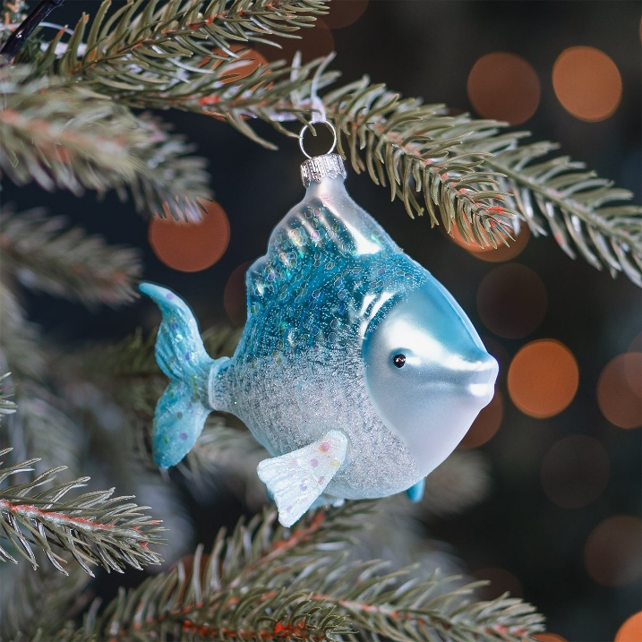
HaHu Ethiopia-Bildung für Äthiopische Kinder
www.hahu-ethiopia.org

Rundbrief Dezember 2025

Liebe FreundInnen und PatInnen!
Wir melden uns noch einmal kurz vor den Feiertagen, um euch wieder eine kleine Weihnachtsgeschichte zukommen zu lassen.
Diesmal geht es um BETHLEHEM, was ja irgendwie auch zum Thema passt.
Bethlehem kennen wir seit vielen Jahren. Wir haben begonnen sie zu unterstützen, als sie 6 Jahre alt und ein kleines, schüchternes Mädchen war.
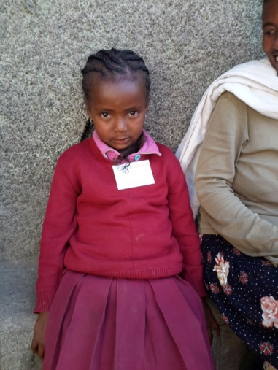
Bethlehem lebte mit der Mutter in einer winzigen Hütte, mit einer Glühbirne, es gab einfach gar nichts. Der Vater hatte die Mutter bereits vor Betlehems Geburt verlassen.
Im Jahr 2018 wurde die Mutter sehr krank, sie hatte Wunden, die nicht heilten und sie musste die Arbeit aufgeben. Die Mutter kann weder lesen noch schreiben.
In einem Gesundheitszentrum wurde dann die Diagnose Lepra gestellt. Die Medikamente konnte die Mutter nur durch die Unterstützung von HaHu bezahlen. Zu diesem Zeitpunkt war ein Überleben nur durch Betteln auf der Straße möglich. Bethlehem, die eine gute Schülerin war, wusste zu diesem Zeitpunkt noch nichts von der Tragweite der Erkrankung der Mutter.
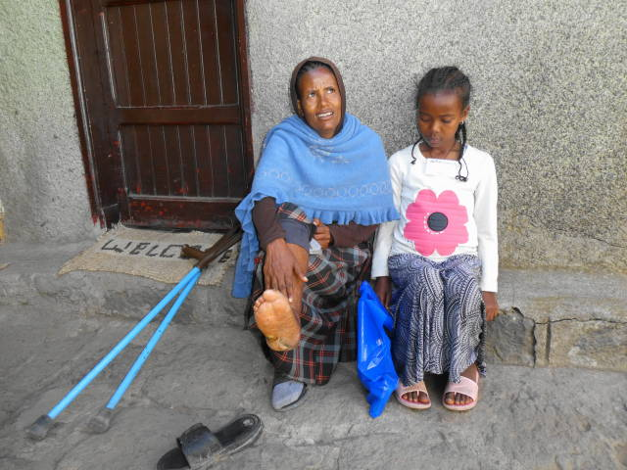
Durch die Hilfe von HaHu gelingt es die Mutter so weit zu unterstützen, dass sie alle notwendigen Hilfsmittel (Krücken, Spezialschuhe, Zusatznahrung) erhält und wir die Therapiekosten übernehmen. Durch die Leprahilfe in Addis gelingt es nach vielen Jahren für Bethlehem und ihre Mutter ein kleines Government house am Rand von Addis zu bekommen.
In der 6. Klasse beginnt sich das Leben nun zum Besseren zu wenden. Bethlehem war eine gute Schülerin, die besonders in Mathematik und Sport sehr begabt war. Sie hatte dann das Glück, dass sie in der Schule sehr gefördert wurde und von einem Schwimmlehrer „entdeckt“ wurde.
Sie wurde in ein Jugendschwimmteam aufgenommen und tritt mittlerweile in ihrer Altersgruppe für Äthiopien an. Schon zu Beginn gewinnt sie einen Wettbewerb nach dem Anderen.
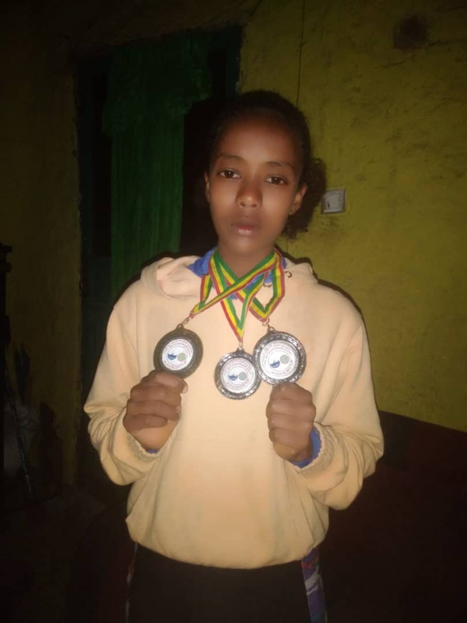
Im letzten Jahr ist sie zum ersten Mal geflogen, nach Harar im Osten Äthiopiens. HaHu hat die Kosten für den Flug übernommen. Diesen Wettbewerb hat sie ebenfalls gewonnen.
Bethlehem trainiert täglich 2 Stunden nach der Schule, 6x / Woche.
Als nächstes steht ein Wettbewerb in Singapore an! Bethlehem wird zum ersten Mal Äthiopien verlassen. HaHu wird die Kosten für einen Pass übernehmen.


And the winner is …………………… Bethlehem !!!!!!!!!!!!!!!!!!!!!!!!!!!

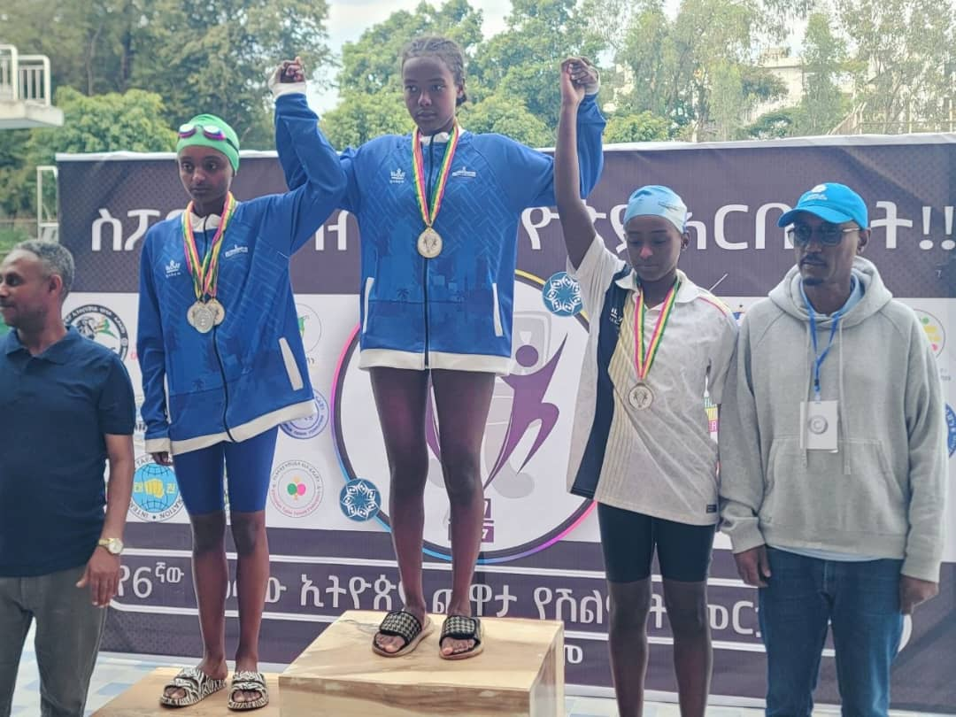

Nicht alle “Geschichten” haben so ein tolles Happy End, ABER, es gibt sie !
Wir möchten das Jahr nun mit dem großen Dank an euch alle beenden. Durch euer konsequentes Engagement sind diese kleinen Wunder möglich.
Bleibt den Kindern gewogen, sie brauchen euch!
Asrate, Michael und ich werden im Februar wieder in Addis sein. Danach bekommt ihr klarerweise wieder einen Rundbrief.
Habt nun ganz schöne Feiertage, hoffentlich mit entspannter Zeit in der Familie und besinnlichen Momenten.
Ganz liebe Grüße
Asrate, Michael und Elisabeth

Hahu Ethiopia – Bildung für äthiopische Kinder
https://hahu-ethiopia.at/
Spendenkonto: AT 9820 1112 9332 3522 00

